实 验 报 告

学生姓名 | 王科翔 | 学号 | 16061040 | 指导老师 | 李辉勇
实验地点 | F332 | 实验时间 | 19.03.26 | 班级 | 160612

- 实验名称
理解并掌握基于卷积神经网络的图像分类任务
- 实验学时
4
- 实验原理
卷积神经网络（Convolutional Neural Network，简称CNN），是一种前馈神经网络，人工神经元可以响应周围单元，可以进行大型图像处理。卷积神经网络包括卷积层和池化层。
CNN网络一共有5个层级结构：
1. 输入层
2. 卷积层
3. 激活层
4. 池化层
5. 全连接FC层

输入层
与传统神经网络/机器学习一样，模型需要输入的进行预处理操作，常见的3种预处理方式有：
1. 去均值
2. 归一化
3. PCA/SVD降维等

卷积层
局部感知：人的大脑识别图片的过程中，并不是一下子整张图同时识别，而是对于图片中的每一个特征首先局部感知，然后更高层次对局部进行综合操作，从而得到全局信息。
权值共享：卷积层使用“卷积核”进行局部感知。对于每一层来讲，所有神经元对应的权值是相等的。

激励层
所谓激励，实际上是对卷积层的输出结果做一次非线性映射。
如果不用激励函数（其实就相当于激励函数是f(x)=x），这种情况下，每一层的输出都是上一层输入的线性函数。容易得出，无论有多少神经网络层，输出都是输入的线性组合，与没有隐层的效果是一样的，这就是最原始的感知机了。
常用的激励函数有：
1. Sigmoid函数
2. Tanh函数
3. ReLU
4. Leaky ReLU
5. ELU
6. Maxout

池化层
池化（Pooling）：也称为欠采样或下采样。主要用于特征降维，压缩数据和参数的数量，减小过拟合，同时提高模型的容错性。主要有：
1. Max Pooling：最大池化
2. Average Pooling：平均池化

输出层
经过前面若干次卷积+激励+池化后，终于来到了输出层，模型会将学到的一个高质量的特征图片全连接层。其实在全连接层之前，如果神经元数目过大，学习能力强，有可能出现过拟合。因此，可以引入dropout操作，来随机删除神经网络中的部分神经元，来解决此问题。还可以进行局部归一化（LRN）、数据增强等操作，来增加鲁棒性，这里不做介绍。
- 实验目的
理解并掌握基于卷积神经网络的图像分类任务。
- 实验内容
通过PC上位机连接服务器，登陆SimpleAI平台，利用python语言编写CNN代码。实验使用Kaggle竞赛平台上的Flower Recognition数据集，包含5种花卉种类，总计4242张标记过的图片。通过搭建多层卷积神经网络进行监督学习完成分类任务。
。
- 实验步骤
任务1：
修改代码，可视化查看经过cnn处理后的特征图。去掉x = x[:, :2]之后就是取了所有统特征

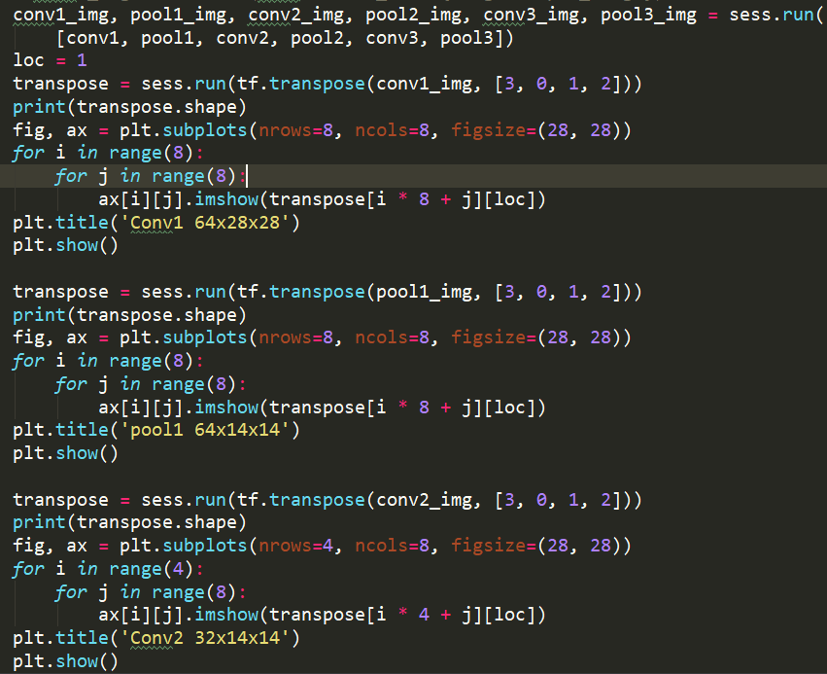
（部分代码）
任务2：
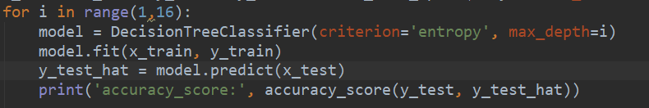
修改决策树的max_depth参数，改变深度。
此时使用的仅仅是前两个特征。
- 实验结果及分析：
任务1：
以下分别为一张图经过conv1, pool1, conv2, pool2, conv3, pool3层后的结果
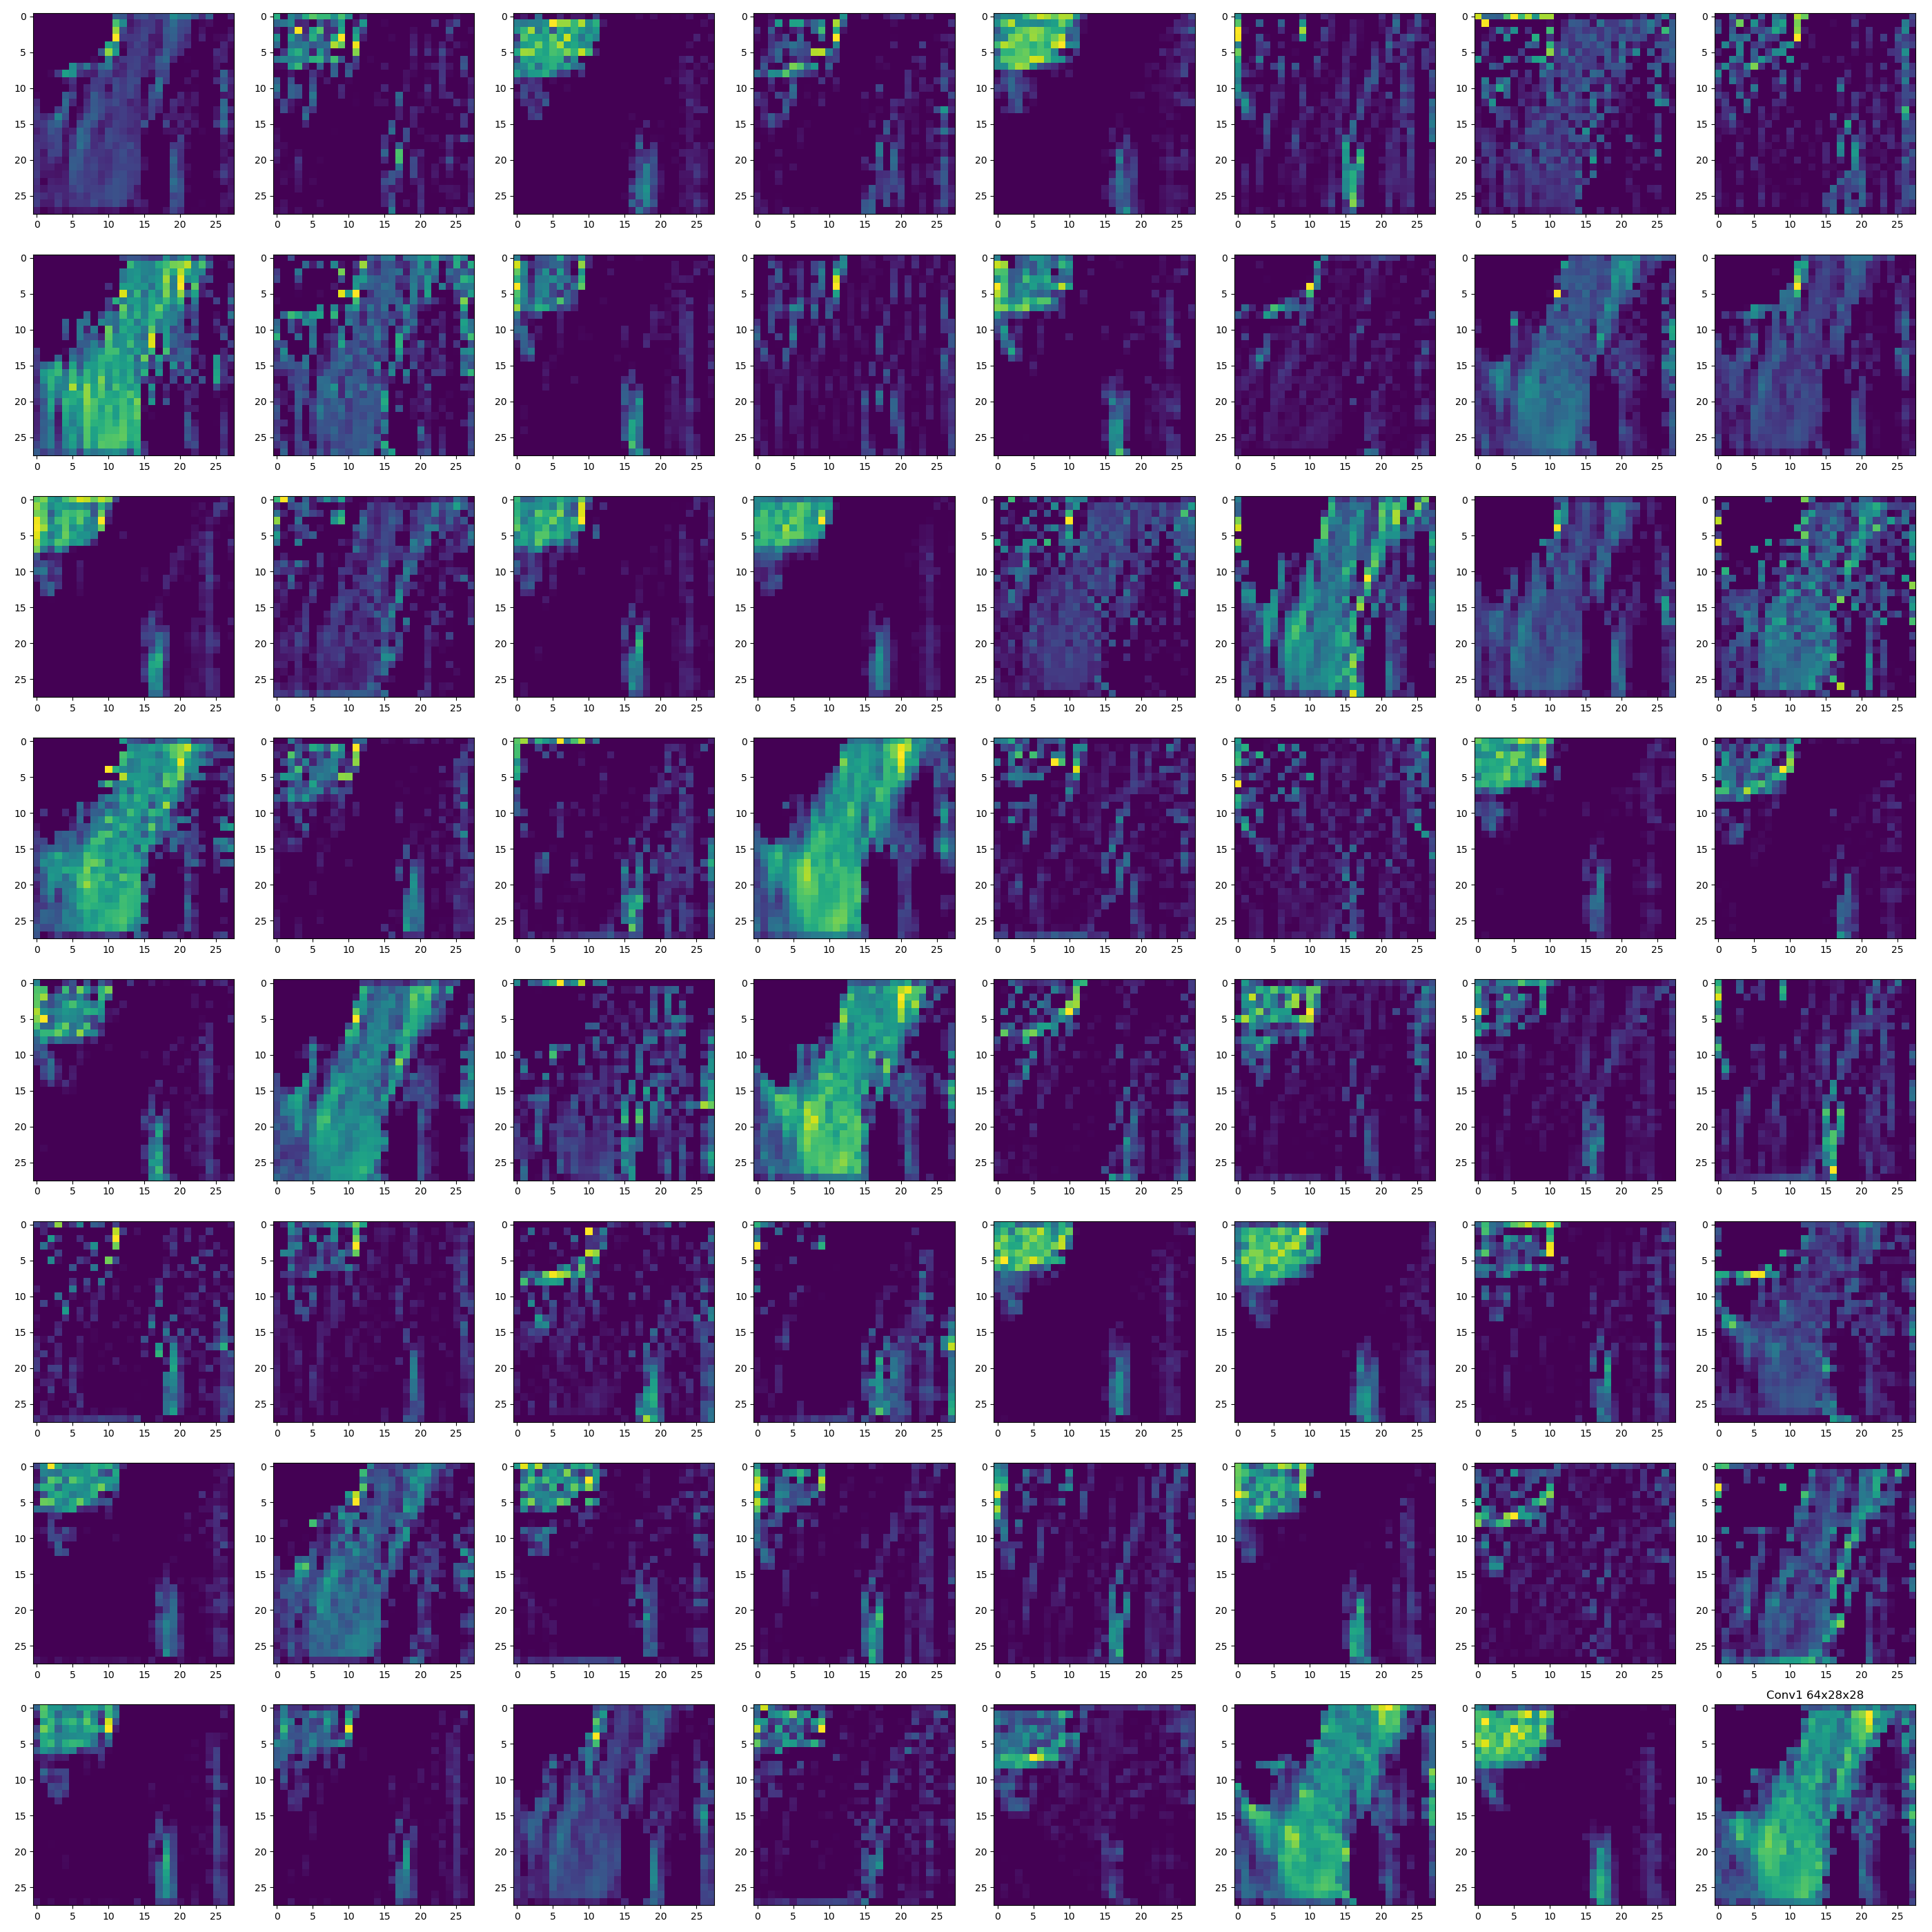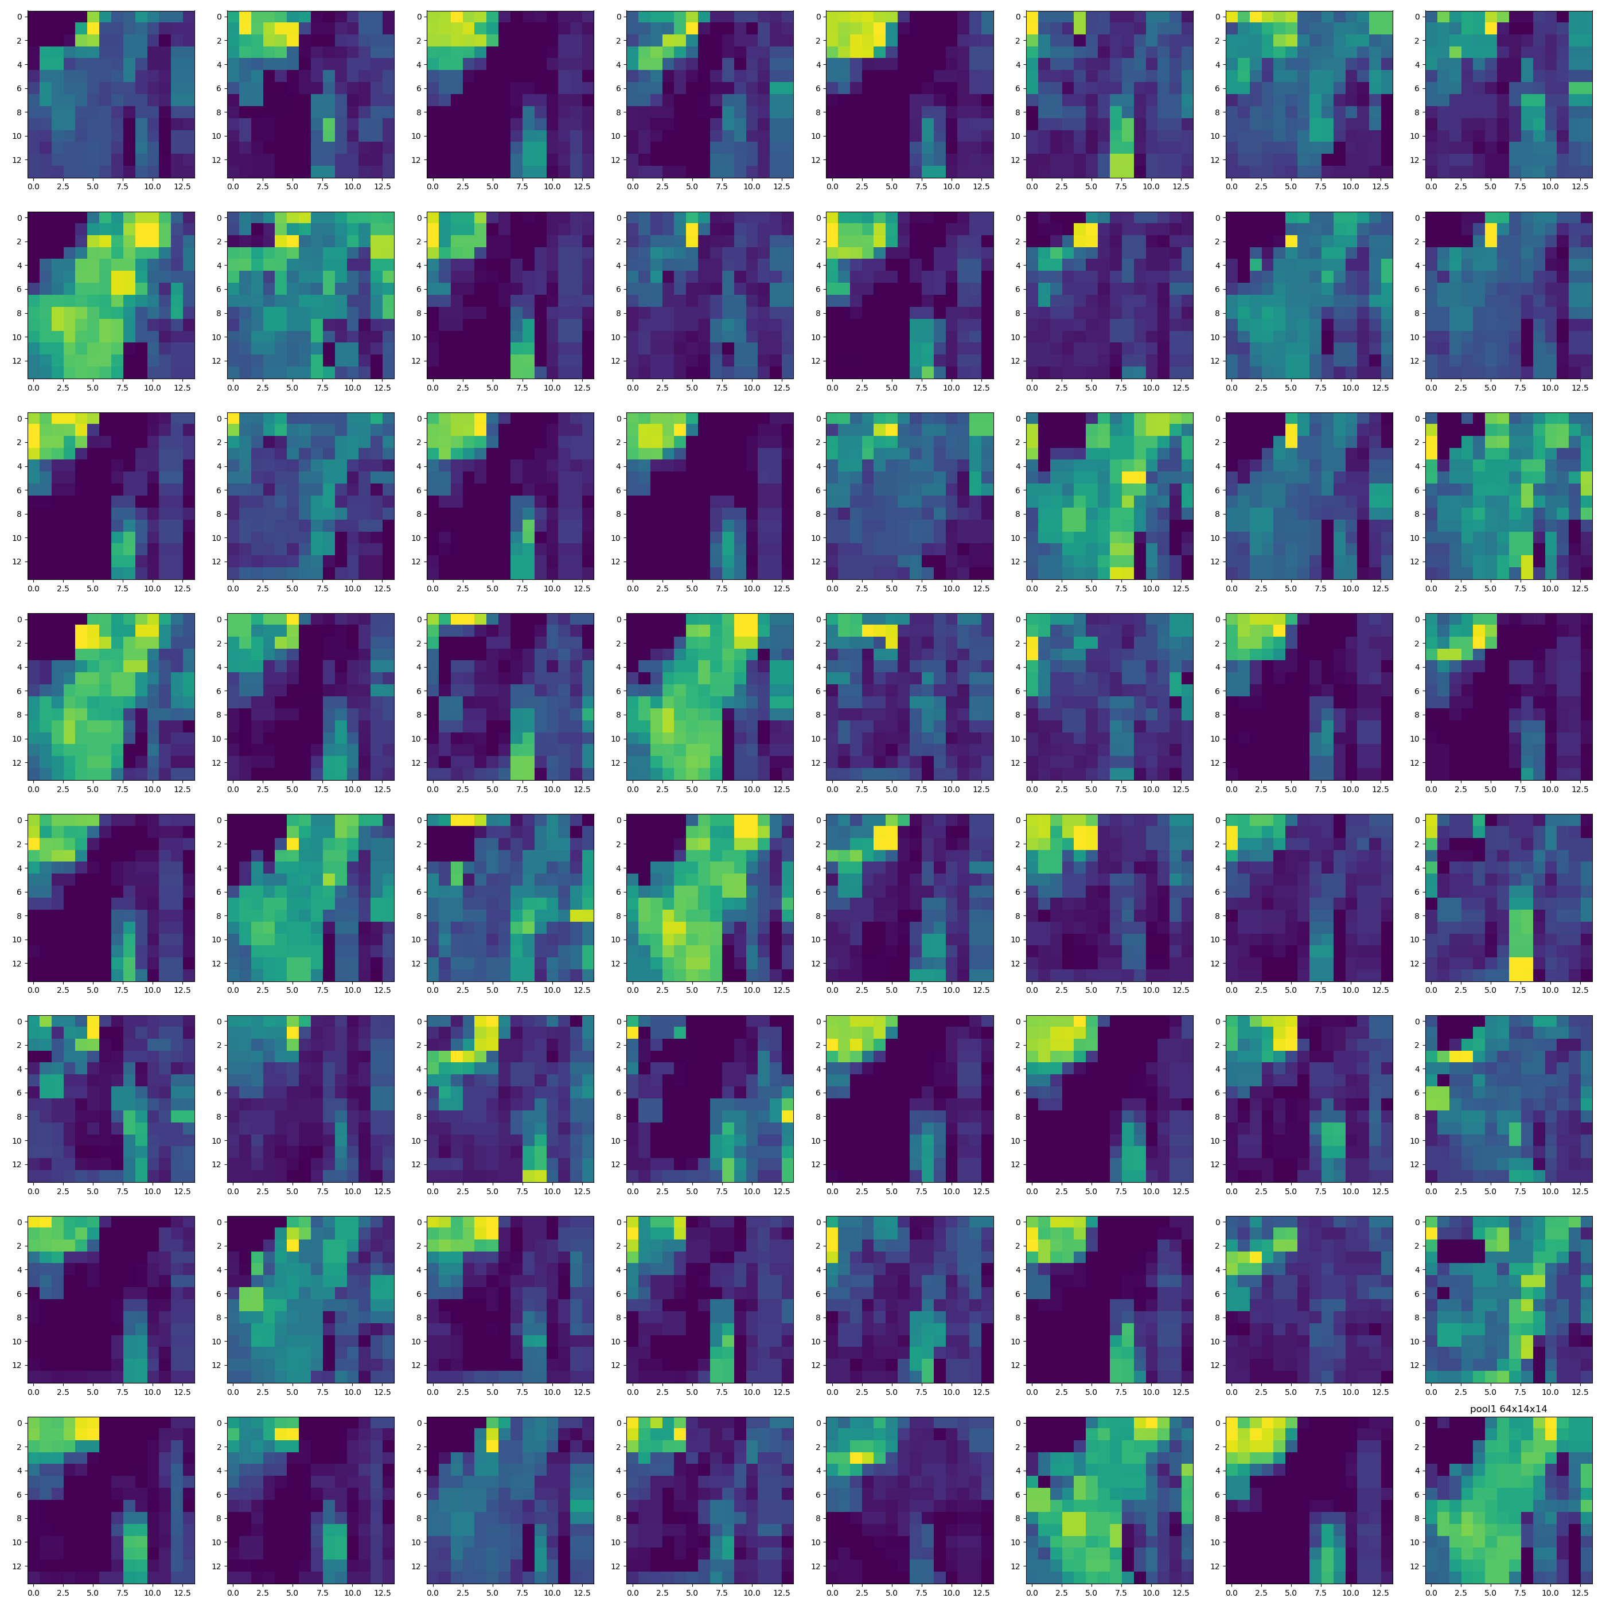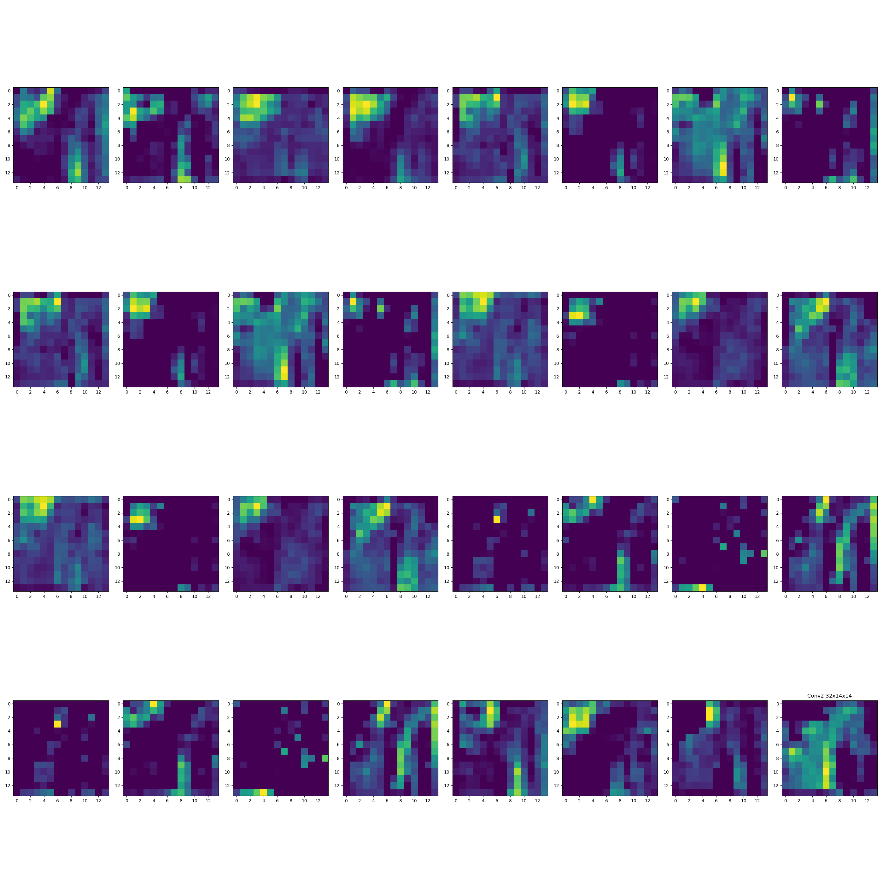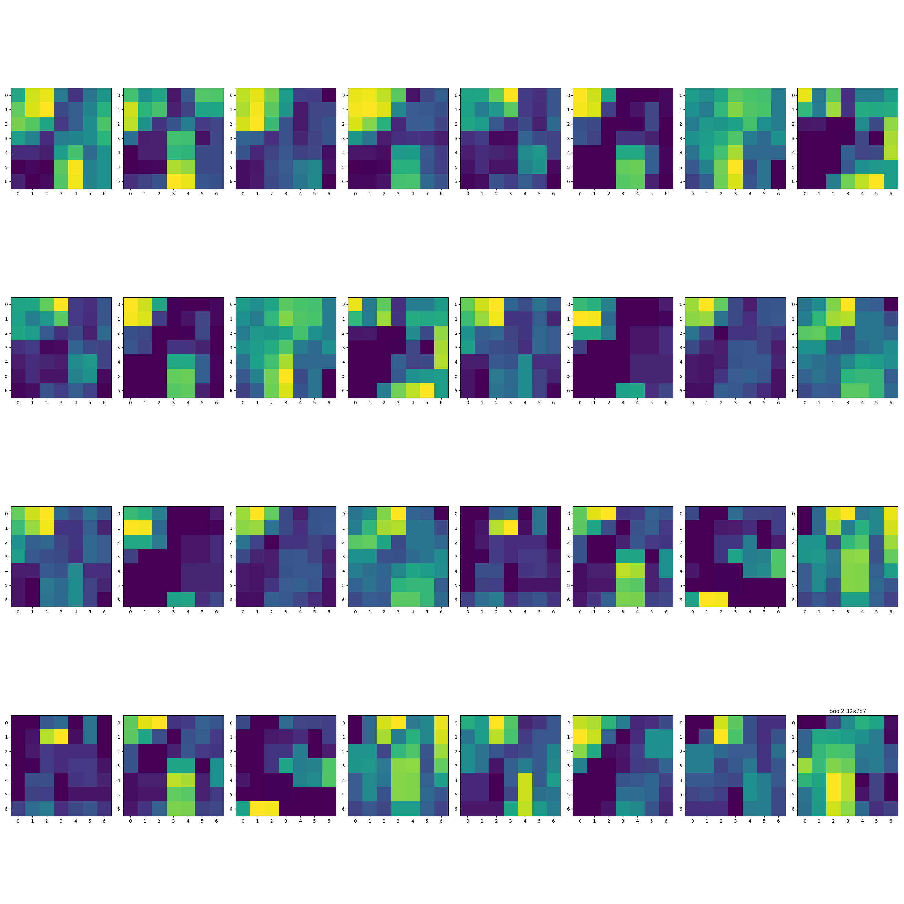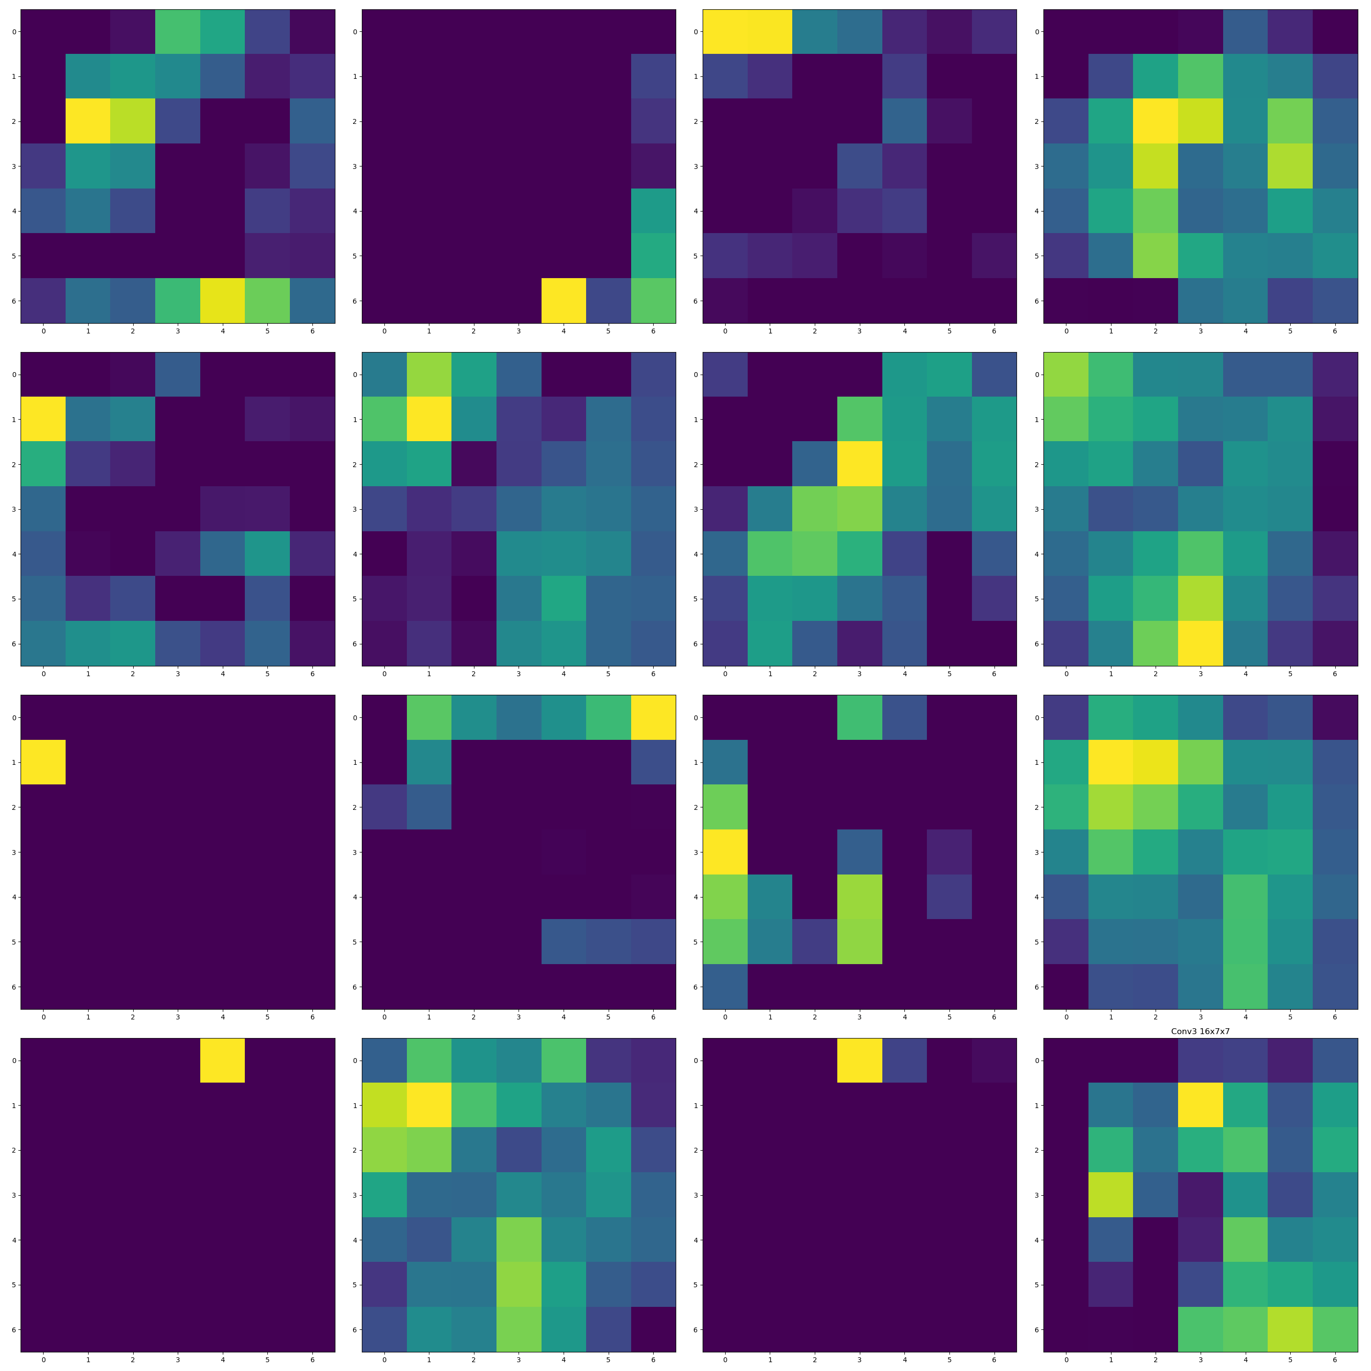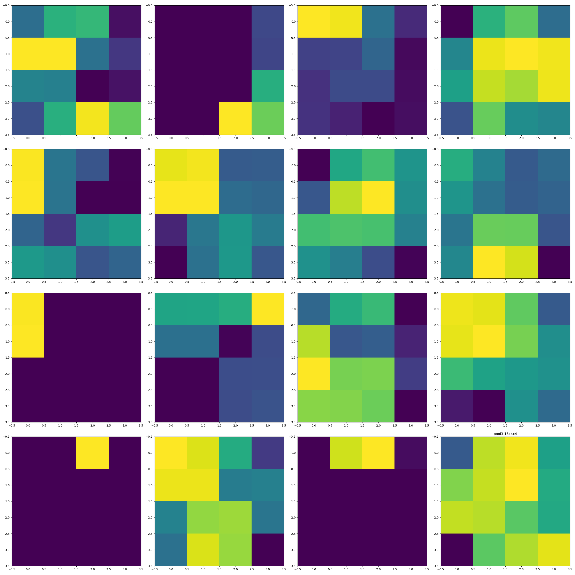
任务2：
扩展实验：
使用Gini系数和entropy对比（使用两个特征）
测试基尼系数
- 实验结论：
任务1：
可以看到，提取到的特征越来越抽象
任务2：
在前期，随着深度增加，准确率会增加。但是由于特征本身有限，随着深度增加，会发上过总结及心得体会
实验总结
学到了关于CNN的理论知识和实践能力，提高了对于机器学习的实践能力。
存在问题
对于现有框架的理解不够深刻。不能非常自由的修改代码，不太会调参。
对本实验意见或建议
提醒学生那些参数是训练的重点，让学生的训练有所目的，同时给出一些关于画图的提示，否则对于新手，画图就很麻烦了。

